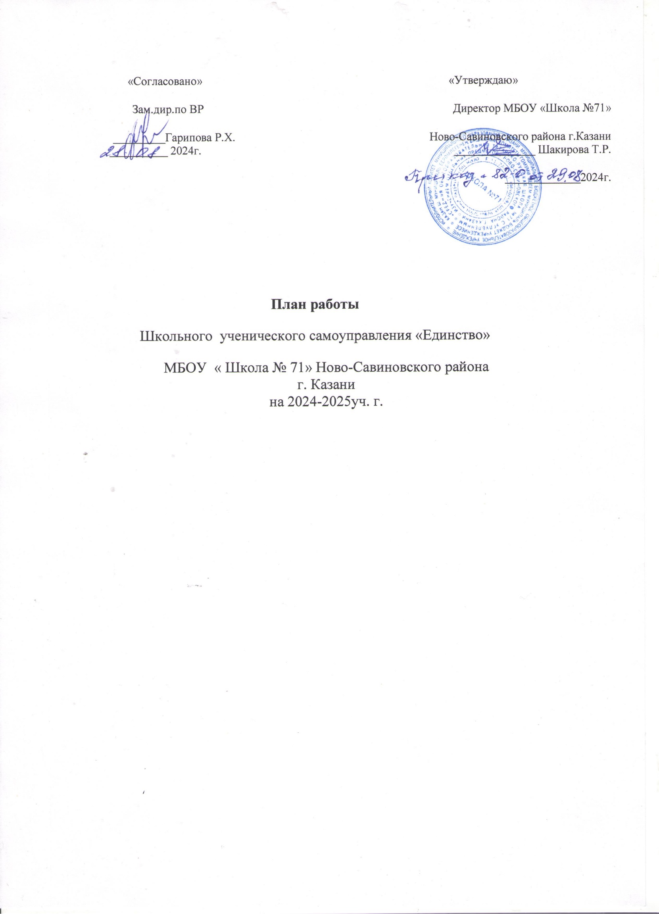
Цель работы ШУС: Модернизация работы ШУС

Задачи работы ШУС:
- Повышение уровня качества знаний учеников
- Сохранение школьного имущества
- Первичное закладывание классного самоуправления
- Выявление и обучение будущих членов ученического совета
- Мероприятия, направленные на всестороннее развитие обучающихся
- Реклама ШУС
- Поддержка и развитие инициатив учащихся в школьной и классной жизни

Сферы органа самоуправления:
1. Отдел науки и образования
2. Отдел культуры и досуга
3. Отдел здравоохранения и спорта
4. Пресс-центр
5. Отдел милосердия и шефства

Календарно-тематический план работы ШУС

на 2024-2025 учебный год

№ | Тема занятия | Время
1. | Выбор актива ШУС | Сентябрь
2. | Игры на сплочение коллектива | Сентябрь-октябрь
3. | Игры на сплочение коллектива | Сентябрь-октябрь
4. | Обучающее занятие «Самоуправление детском коллективе» | Ноябрь
5. | Обучающее занятие «Кто ведет за собой?» | Декабрь
6. | Лидер-организатор | Декабрь
7. | Практическое занятие «Организаторская деятельность» | Январь-февраль
8. | Обучающее занятие «Организаторская техника» | Март
9. | Обучающее занятие «Коммуникативные навыки и умения» | Апрель
10. | Практическое занятие  «Организаторская работа» | Апрель
11. | Участие в районных и республиканских конкурсах по плану | Май
12. | Подготовка и проведение общешкольных мероприятий по плану | В течение года

- Содержание обучающих занятий:

Занятие «Самоуправление в детском коллективе».
Рассказывается про самоуправление, рассматриваются вопросы для дискуссии по теме самостоятельности школьников в принятии решений, необходимости школьного самоуправления, обсуждается вопрос для итоговой рефлексии на тему признаков настоящего школьного самоуправления.
Занятие «Кто ведет за собой».
Рассказывается про лидера объединения и его роль как организатора.
Рассматриваются виды лидеров.
Занятие «Особенности лидерства».
Приводятся примеры лидеров в истории мира. Проводится дискуссия на тему «Разница между великим и достойным лидером». Рассказывается про специфические проявления лидерства.
Занятие «Лидер-организатор».
Проводится тест «Могу ли я быть лидером-организатором?». После подсчета баллов проводится диагностика. Рассматриваются и обсуждаются следующие вопросы: «Каким же должен быть лидер?», «Какими качествами должен обладать лидер?», «Каковы своеобразные, специфические качества лидерского таланта?». Проводятся игры «День рождения» и «Киностудия».
Занятие «Организаторская деятельность (практическое занятие)». Проводится конкурсная программа для лидеров.
Занятие «Организаторская техника».
Рассказывается про организаторскую технику, про способы достижения цели. Рассказываются правила организаторской работы. Дается памятка организатора.
Занятие «Коммуникативные навыки и умения».
Обсуждаются вопросы на темы: «Как говорить?», «Как слушать?», «Как понять товарища?», «Как выслушать критические замечания?», «Если ты собираешься выразить неудовольствие деятельности человека, помни…». Выполняется упражнение
«Управление инициативой».
Занятие «Организаторская работа».
Выполняется итоговое практическое задание.

План общешкольных мероприятий
№ | Дела, события, мероприятия | Классы | Сроки | Ответственные
1. | Комплекс мероприятий, посвященных Дню знаний | 1-11 | 02.09 | Заместитель директора по ВР Педагог-организатор
2. | Акция «Мы помним!», посвященная Дню солидарности в борьбе с терроризмом | 1-11 | 03.09 | Кл. руководители, ШУС, Юнармия
3. | День воинской славы России, со дня окончания Второй мировой войны | 1-11 | 03.09 | Кл. руководители, ШУС, Юнармия
4. | Выборы актива школы, организация работы классного и школьного самоуправления | 1-11 | сентябрь | Кл. руководители,  Педагог-организатор
5. | Публикация тематических постов в сообществе школы в ВК (новости, полезная информация, информация патриотической и гражданской направленности). | 9-11 | В течение  учебного  года | ШУС
6. | Разработка и оформление пространств проведения значимых событий, праздников, церемоний, торжественных линеек, творческих вечеров. | 5-11 | В течение  учебного года | ШУС
7. | Акция «Твой внешний вид – твоя визитная карточка». |  | 1 раз в месяц | ШУС
8. | Экологический проект «Батарейки, сдавайтесь!» | 1–11 | Сентябрь, январь, май | Педагог-организатор,  ШУС
9. | Экологический проект «Сдай макулатуру – спаси дерево!» | 1–11 | Октябрь, апрель | Педагог-организатор,  ШУС
10. | Благотворительная ярмарка Добра | 1-11 | Октябрь, апрель | Педагог-организатор, ШУС
11. | Ритуал посвящения «Я - первоклассник!». | 1 | 2 неделя октября | Педагог-организатор, ШУС
12. | Рейд по оформлению классных уголков | 1-11 | октябрь | ШУС, педагог-организатор, кл.руководители
13. | Акция «С любовью к бабушкам и дедушкам...», посвященная Международному дню пожилых людей | 1-11 | 28.09 – 02.10 | Педагог-организатор, ШУС
14. | «Учитель, перед именем твоим…», посвященное Дню Учителя. День самоуправления | 1-11 | 05.10 | Педагог-организатор, ШУС
15. | Фотовыставка «Вместе с папой», посвященная Дню отца в России. | 1-11 | 14-27.10 | Педагог-организатор, ШУС
16. | Интерактивная игра «Книжкины уроки», посвященная Международному дню школьных библиотек | 1-4 | 24 – 28.10 | Библиотекарь, ШУС
17. | Республиканская акция «Здоровая мама - здоровый ребенок!» | СМС-дети | ноябрь | Фатхуллина А.Р
18. | Комплекс мероприятий, посвященных Дню матери | 1-4 | 20-26.11 | Педагог-организатор, ШУС  кл. руководители
19. | Акция «3-П. Понимаем, принимаем, помогаем», посвященная Международному дню инвалидов | 1-4 | 01-04.12 | Педагог-организатор, ШУС  кл. руководители
20. | Акция «Добротой измерь себя», посвященная Дню добровольца (волонтёра) России. | 1-8 | 05.12 | ШУС
21. | Конкурс «Татар Кызы, Татар Егете-2024» | 10-11 | декабрь | Якупова С.А., ШУС, педагог-организатор
22. | Интернет – урок «Имею право знать!» (беседы по профилактике наркомании и СПИДа) | СМС-дети | декабрь | Фатхуллина А.Р
23. | Уроки мужества с участием героев-земляков «Герои среди нас». | 1-9 | 05-09.12 | Кл. руководители, ШУС, Юнармия
24. | Всероссийская акция «Мы – граждане России», посвященная Дню Конституции Российской Федерации. | 1-4 | 12.12 | Советник директора  по воспитанию, Юнармия, ШУС
25. | Акция против СПИДа «Количество свечек зависит только от тебя». | СМС-дети | декабрь | Фатхуллина А.Р.
26. | Новогодний наряд. Украшение школы | 1-11 классы | декабрь | ШУС, педагог-организатор, кл. руководители
27. | КТД «Новогодний переполох». | 1-11 | 23-27.12 | Педагог-организатор,  ШУС
28. | Неделя «Мы за ЗОЖ!». | 1-4, СМС-дети | 15-19.01 | Заместитель директора по ВР, учителя физкультуры
29. | Акция «Блокадный хлеб» | 1-4 | 26.01 | ШУС, билиотекарь
30. | Встреча с выпускниками, подготовка к 55 летию школы | 9-11 | февраль | Зам. дир. по ВР, педагог- организатор, ШУС, кл.руководители, учителя
31. | Оформление экспозиции, посвященной разгрому советскими войсками немецко-фашистских войск в Сталинградской битве. | 5-9 | 01.02 | Педагог-организатор, ШУС
32. | Беседа в группах продленного дня по этикету. | 1-4 | февраль | ШУС
33. | Викторина, посвященная Международному дню родного языка. | 1-4 | 21.02 | Кл. руководители
34. | Комплекс мероприятий, посвященных Дню защитника Отечества. | 1-11 | 19-24.02 | Педагог-организатор, ШУС, Юнармия
35. | Комплекс мероприятий, посвященных Международному женскому дню. | 1-11 | 04-9.03 | Педагог-организатор, ШУС
36. | Конкурс печатной прессы «Без права на ошибку» | СМС - дети | март | Фатхуллина А.Р.
37. | Республиканский детский фестиваль детского творчества «Без бергә» | 4-11 | март | ШУС, педагог-организатор
38. | Акция «Мы вместе!», посвящённая Дню воссоединению Крыма с Россией. | 1-11 | 18.03 | Кл. руководители, ШУС, Юнармия
39. | Флешмоб, посвященный Всемирному дню театра | 1-4 | 27.03 | Педагог-организатор,  ШУС
40. | Реализация проекта «Подари книгу» (обмен книгами) в библиотеке | 1-11 | 28.03 | ШУС, библиотекарь
41. | Участие в городском фестивале «Большая перемена» | 1-11 | апрель | ШУС, зам.дир.по ВР, педагог-организатор, кл..руководители
42. | Школьный фестиваль татарской песни «Язгы гөрләвек» | 1-11 | апрель | ШУС, педагог организатор, кл. руководители
43. | Интерактивная игра «Космический бум», посвященная Дню космонавтики. | 1-4 | 11-12.04 | ШУС
44. | Общешкольная акция по благоустройству школьной и городской территории. «Проект "Наследники Великой Победы"» (благоустройство памятника, поздравление ветеранов, подарки ветеранам) | 1-11 | 15-20.04 | Заместитель директора по ВР  Заместитель директора по АХЧ, ШУС
45. | Выставка рисунков «Земля – наш дом», посвященная Всемирному Дню Земли. | 1-4 | 15-25.04 | Учитель изобразительного искусства, ШУС
46. | Акция милосердия: проведение недели  «Добрых дел» забота о ветеранах ВОВ и солдатских вдовах; солдатская почта ветеранам | 1-11 | апрель | Юнармия, ШУС, зам. директора по ВР, педагог-организатор,  кл. руководители
47. | Фестиваль детского творчества «Наследники Великой Победы» | 1-11 | апрель | ШУС, Юнармия,  педагог-организатор
48. | «Этот День Победы»-конкурс рисунков | 1-4 | апрель | ШУС,  педагог-организатор,  кл. руководители
49. | Всемирный день здоровья.  Республиканская антинаркотическая акция «Будь готов! Скажи, нет!» | СМС - дети | апрель | Фатхуллина А.Р.
50. | Внеклассное мероприятие по пропаганде здорового образа жизни. Профилактика негативных явлений, суицидального поведения. | СМС-дети | апрель | Фатхуллина А.Р.
51. | Встреча с участниками боевых действии и интересными людьми:  «Эта память жива» | 1-11 | апрель | ШУС, Юнармия, зам.дир.по ВР,  педагог-организатор
52. | Акция «Окна Победы». | 1-4 | 22-26.04 | Кл. руководители, ШУС, Юнармия
53. | Работа по благоустройству территории гимназии. Трудовой десант на пришкольном участке. | 1-11 | май | ШУС, зам.дир.по ВР, педагог-организатор,  кл. руководители
54. | Общешкольный Парад Победы, акция «Бессмертный полк» | 1-11 | май | ШУС, Юнармия, зам.дир.по ВР,  педагог-организатор,  кл. руководители
55. | Мероприятия к Международному Дню семьи. Акция «Телефон доверия» | СМС - дети | 15 мая | Фаткуллина А.Р.
56. | «День школы», торжественное мероприятие, награждение по итогам года | 1-11 | 23 мая | ШУС, зам.дир.по ВР, педагог-организатор,  кл. руковоители
57. | «Последний звонок» | 9,11 | 25 мая | ШУС, зам.дир.по ВР, педагог-организатор,  кл. руковоители
58. | «Прощай начальная школа» | 4 | 26 мая | ШУС, зам.дир. по начальным классам,  кл.. руководители
59. | День защиты детей. Флеш-моб | 1-7 | июнь | ШУС, педагог-организатор
60. | Организация выпускных вечеров | 9,11 | июнь | Зам.дир. по ВР, ШУС, педагог-организатор,  кл. руководители
61. | Участие во Всероссийской акции «Свеча памяти» | 10 | июнь | ШУС, Юнармия,  кл. руководители
62. | Участие в митинге «День памяти и скорби» | 8-10 | июнь | ШУС, Юнармия,  кл. руководители
63. | Подведение итогов работы за 2024-2025 уч. год | 1-11 | июнь | ШУС, зам.дир.по ВР, педагог-организатор,  кл. руководители

